

ZÁKLADNÍ ŠKOLA SLOVAN, KROMĚŘÍŽ, PŘÍSPĚVKOVÁ ORGANIZACE
ZEYEROVA 3354, 767 01 KROMĚŘÍŽ

projekt v rámci vzdělávacího programu
VZDĚLÁNÍ PRO KONKURENCESCHOPNOST

ŠABLONA ČÍSLO: III/2
NÁZEV: INOVACE A ZKVALITNĚNÍ VÝUKY PROSTŘEDNICTVÍM ICT

PŘEDMĚT: ČESKÝ JAZYK A LITERATURA
ROČNÍK: VI. – IX.
TÉMA: LÍČENÍ
AUTOR: MGR. MARTINA ZAVADILOVÁ
DATUM VYTVOŘENÍ: 1. 3. 2013

VY_32_INOVACE_45_MZ

ANOTACE:
Pracovní list slouží k rozvoji slovní zásoby a rozvoji mluveného projevu. Vede k vytvoření vlastního literárního textu (líčení). Lze využít od 6. do 9. ročníku.

ZKUŠENOSTI Z PILOTÁŽE:
Připomenout zásady líčení. Možno začít bodem číslo 4.

KLÍČOVÁ SLOVA:
Přídavné jméno, líčení, oblíbené místo

ZDROJE:
Fotografie – vlastní tvorba

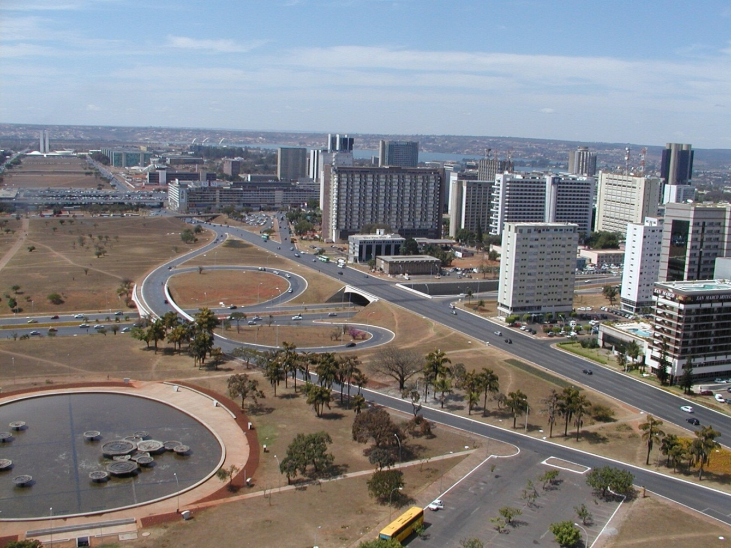Obr. č. 1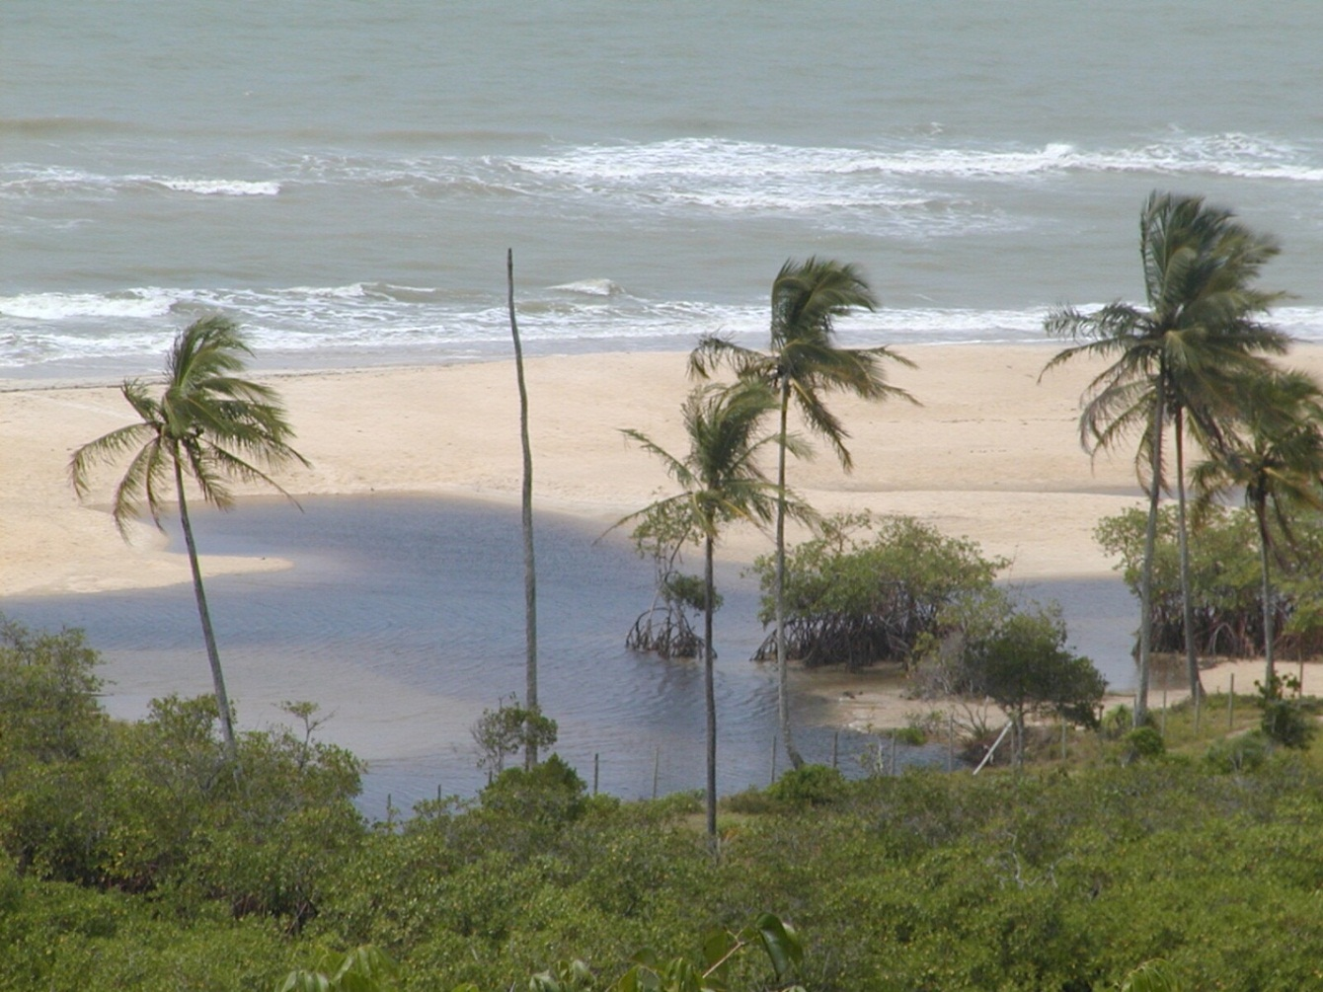
Obr. č. 2.
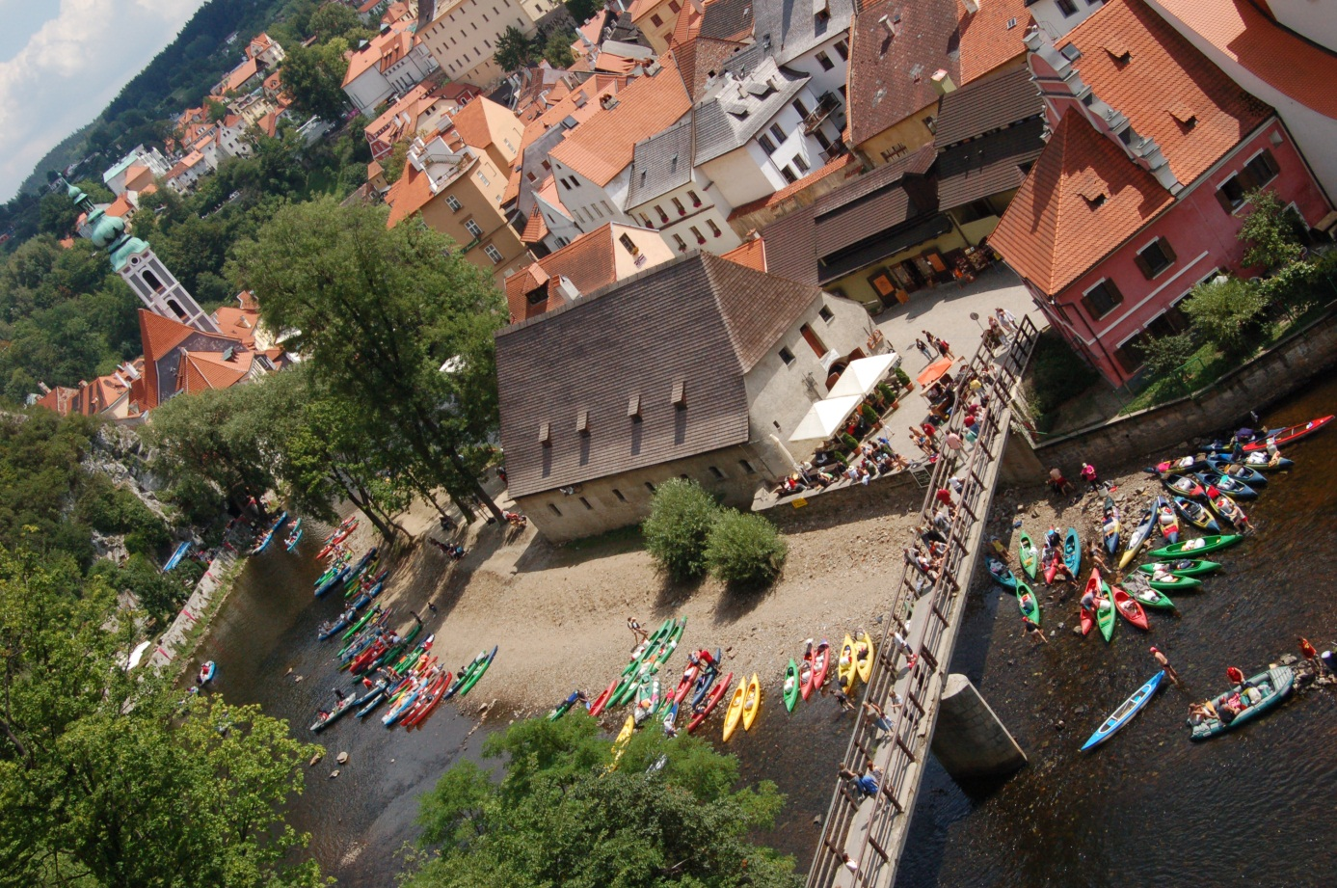
Obr. č. 3

- Prohlédni si tyto tři fotografie. Na kterém z těchto míst bys chtěl/a žít? Proč?
__________________________________________________________________________________________________________________________________________

- Ke každému obrázku napiš co nejvíce výstižných přídavných jmen. Kdo jich má nejvíce?
__________________________________________________________________________________________________________________________________________

- Vyber si jeden obrázek a napiš líčení.
___________________________________________________________________________________________________________________________________________________________________________________________________________________________________________________________________________________________________________________________________________________________________________________________________________________________________________________________________________________________________

- Kde bys chtěl/a jednou žít? Máš nějaké své nejoblíbenější místo? Pokud chceš, pověz o tom ostatním.
ŘEŠENÍ:
2.
Obr. č. 1: rušné, hlučné, moderní, … (místo)
Obr. č. 2: tiché, prázdné, romantické, … (místo)
Obr. č. 3: starobylé, historické, turistické, … (místo)

